平成23年度 第1学年2学期数学中間テスト 解答用紙
（ ）番 氏名（ ）
知識・理解 | 表現・処理 | 数学的な考え方 | 合 計
／３０ | ／４２ | ／２８ | ／１００
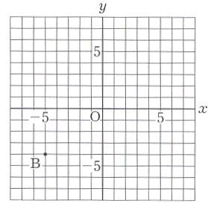
１－(2)
１ | (1)  (－５，－４) | (3)  A  D(３，４)
２ | ア、イ  C
３ | 各  ２  点  ウ → ア → イ → エ
４ | (1)  座標軸 |  |  | (2)  原点 |  |  | (3)  反比例
 | (4)  比例定数 |  |  | (5)  双曲線 |  |  | (6)  －５
 | (7)  移項 |  |  | (8)  －１≦ｘ≦３ |  |  | (9)  0
５ | (1)ｙ＝－$\frac{１２}{ｘ}$ |  |  | (2)ｙ＝$\frac{１}{２}ｘ$  各  ３  点
６ | (1)ｘ＝１０ |  | (2)ｘ＝３ |  |  | (3)ｘ＝－２ |  | (4)ｘ＝１ | (5)ｘ＝９
 | (6)ｘ＝２ |  | (7)ｘ＝６ |  |  | (8)ｘ＝２ |  | (9)ｘ＝$-\frac{１}{２}$ | (10)ｘ＝－１２

８ | - 式 150x＋100(14－x)＋300＋960＝2960  X＝6  答え まぐろ6皿、いか8皿
(2)問題

省略（4点）

10 | (1)図1  12㎝ | 図2  16㎝ | (2) 4㎝ずつ増える  (1)各2点  (2)～(4)各3点  (5)4点
 | (3) ４ｘ＋４ |  | (4) 9枚
(5)式 ４０＝３ｘ＋１

答え 13枚
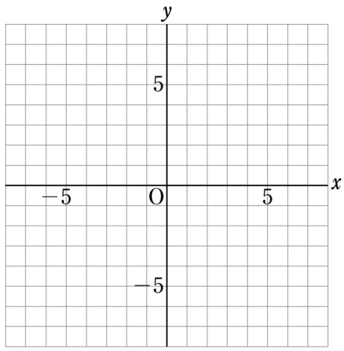
(2)
７
各
３
点
(1)

９ 生徒の人数をｘ人とすると
３ｘ＋１２＝５ｘ－４
ｘ＝８
これは問題にあっている
生徒8人
サツマイモ36個
(4点)

